**Міністерство освіти та науки України**

**Київський національний торговельно - економічний університет**

**Факультет інформаційних технологій**

**Кафедра інженерії програмного забезпечення та кібербезпеки**

**ПРАКТИЧНА РОБОТА № 7**

**З ДИСЦИПЛІНИ**

**«Безпека інформаційних систем»**

**НА ТЕМУ:**

ДОСЛІДЖЕННЯ ПОЛІТИКИ ОБЛІКОВИХ ЗАПИСІВ ОС WINDOWS

**Виконала:** студентка ФІТ

Групи 4 курсу 3

Авєріна Наталія Ігорівна

**Викладач:** Лахно Валерiй Анатолiйович

Київ 2023

**Практична робота №7**

Тема: Дослідження політики облікових записів ОС Windows.

Мета: Вивчити методи забезпечення безпеки робочої станції під керуванням ОС Windows. Ознайомиться з основними засобами забезпечення безпеки, вбудованими в операційну систему та доступними при її налаштуванні. Навчитися налаштовувати рівні безпеки локального комп'ютера.

Хід роботи:

1. Створюю теку ***temp*** та переходжу у її властивості, натиснувши на папку правою кнопкою миші.

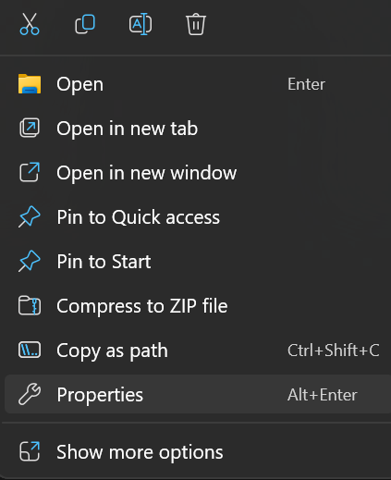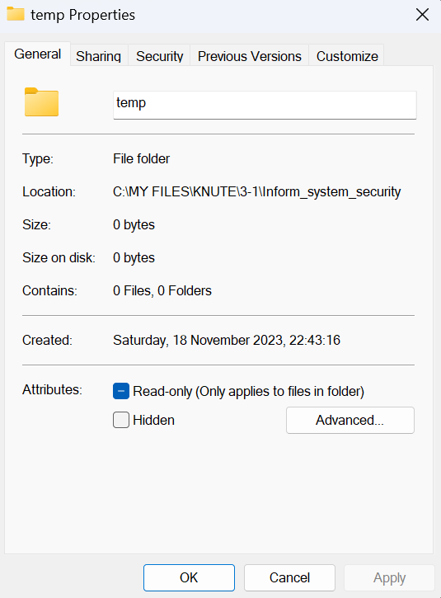

1. Переходжу до вкладки ***Security*** та натискаю ***Advanced***.

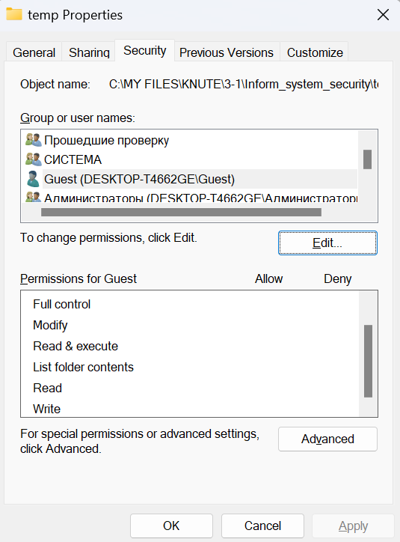

1. Обираю групу користувачів ***Guest*** та натискаю на ***Edit***. Після цього прибираю галочки з зайвих дозволів і обираю лише ***List folder / read data***. Це означає, що користувачі групи Гості мають право лише читати дані та переглядати директорію.

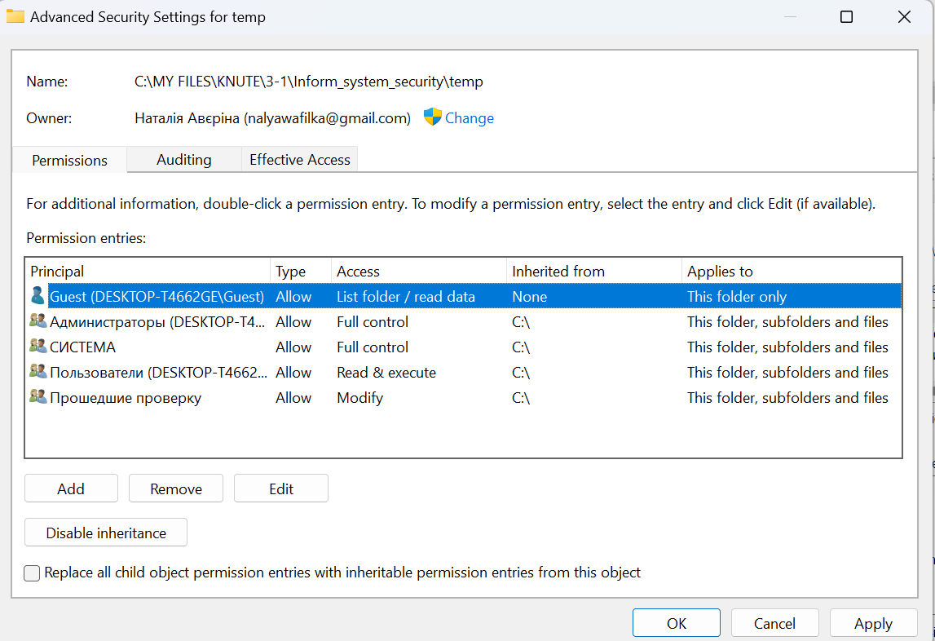

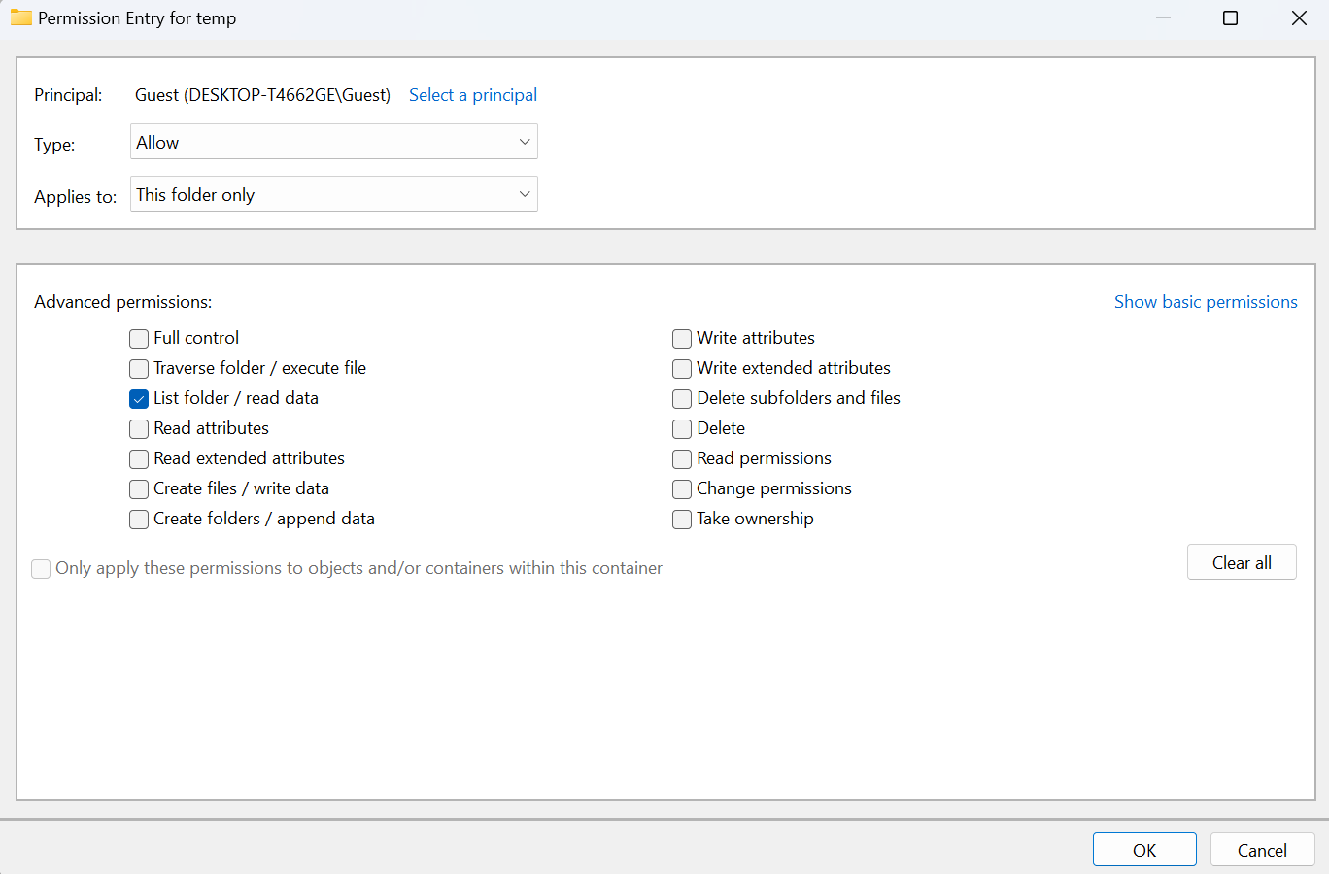

1. Натискаю комбінацію клавіш ***Win+R*** та вводжу команду ***services.msc***

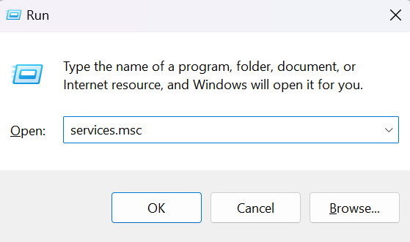

1. Зупиняю службу факсів, призначивши їй тип запуску ***Manual***.

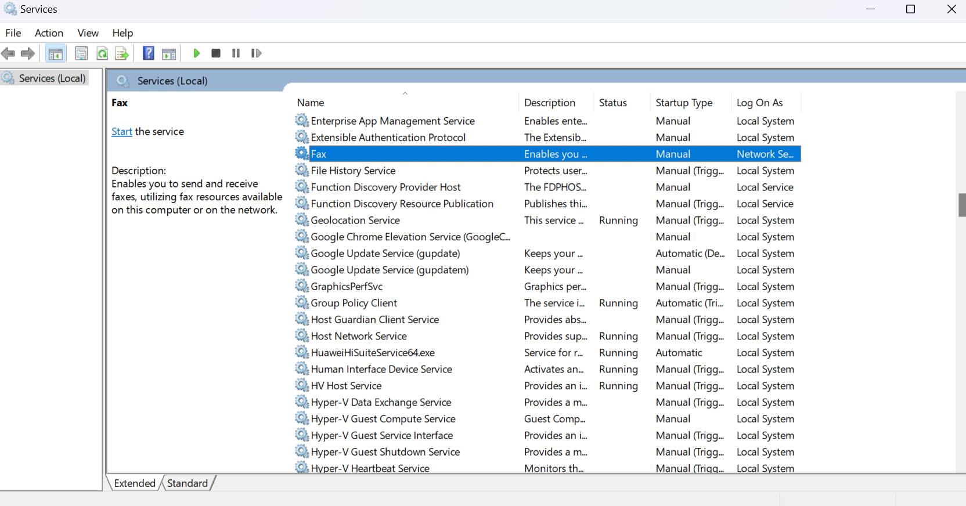

1. Натискаю комбінацію клавіш ***Win+R*** та вводжу команду ***msconfig***. У вікні ***System configuration*** переходжу до вкладки ***Startup***.

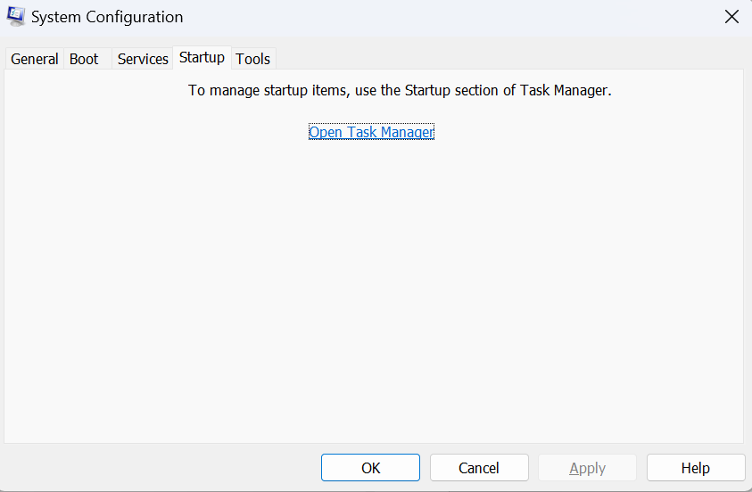

1. Переходжу до Диспетчера задач та відключаю автоматичний запуск всіх програм, крім COMODO firewall.

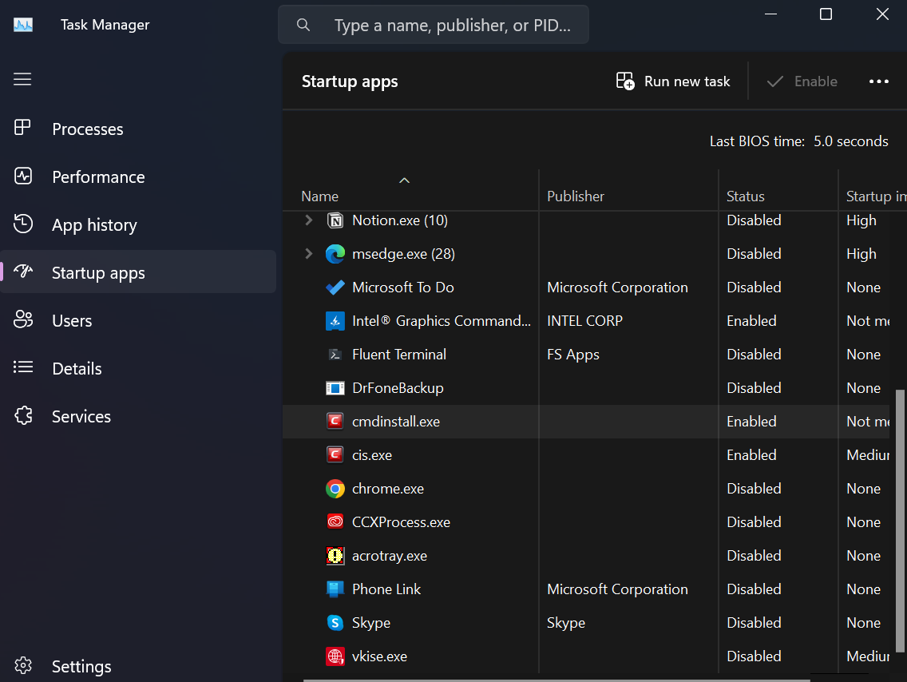

1. Відкриваю ***cmd*** та ввожу команду ***bcdedit*** для перегляду списку системних драйверів, які завантажуються під час початкового завантаження системи.

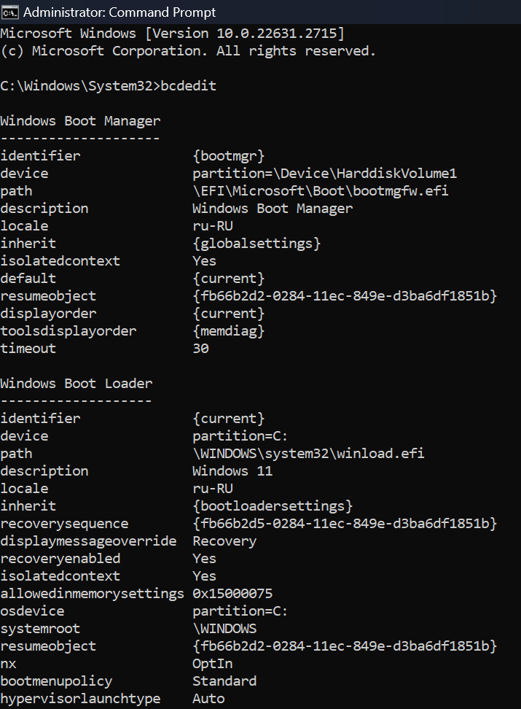

**Висновок:** під час виконання даної лабораторної роботи ми вивчили методи забезпечення безпеки робочої станції під керуванням ОС Windows. Ознайомилися з основними засобами забезпечення безпеки, вбудованими в операційну систему та доступними при її налаштуванні. Навчилися налаштовувати рівні безпеки локального комп'ютера.